【部落客試用文規範】
- 需清楚標明購買地點(例：台中市XX藥局)
- 需清楚標明產品試用區間(例：連續吃一個月後…)
- 文章以照片為主、文字為輔(看圖說故事)
- 每張照片需附上說明文字(大於20字)
- 每篇文章必須包含以下四種照片(總計至少6張)：
  - 與產品完整外盒正面合照(可清楚辨識產品名、公司logo)(同時可做作品列表大頭照使用)
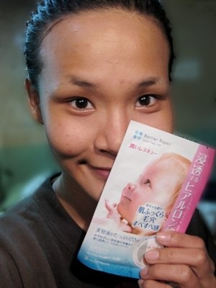
  - 食用產品照
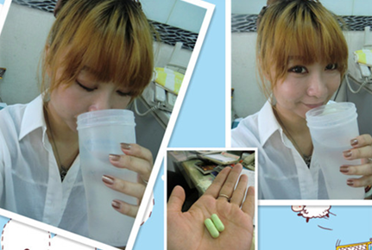
  - (全身)使用前後比較
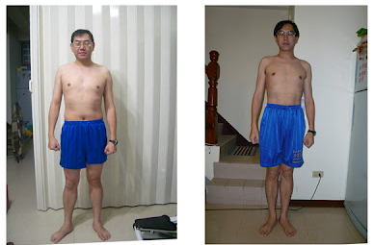
  - (局部特寫)使用前後比較
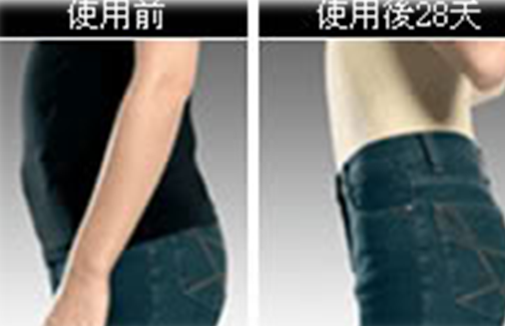
- 需配合調整內容
- 需配合活動上線時間，於部落格同步露出活動訊息
- 照片嚴禁以繪圖軟體修改、修飾任何部位(僅可用於排版)
- 照片必須為本人，嚴禁盜用他人照片

推廣產品時不得使用之詞句
衛署食字第88037735號公告
違法宣稱、標示或廣告之種類 | 例句 | 罰則
涉及醫療效能 | 宣稱預防、改善、減輕、診斷或治療疾病或特定生理情形 | 治療近視／恢復視力／骨鈣流失及骨關節退化之治療及修補／健胃整腸／防止便秘／利尿／改善過敏體質／壯陽／強精／減輕過敏性皮膚病／治失眠／防止貧血／降血壓／改善血濁／清血／調整內分泌／防止提早更年期依藥事法處除新台幣六萬元以上三十萬元以下罰鍰
 | 宣稱減輕或降低導致疾病有關之體內成分 | 解肝毒／降肝脂／抑制血糖濃度上升
 | 宣稱產品對疾病及疾病症候群或症狀有效 | 改善更年期障礙／消渴／消滯／平胃氣／降肝火／防止口臭／改善喉嚨發炎／祛痰止喘／消腫止痛／消除心律不整／解毒
 | 涉及中藥材之效能者 | 補腎／溫腎（化氣）／滋腎／固腎／健脾／補脾／益脾／溫脾／和胃／養胃／補胃／益胃／溫胃（建中）／翻胃／養心／清心（火）／補心／寧心／瀉心／鎮心／強心／清肺／宣肺／潤肺／傷肺／溫肺（化痰）／補肺／瀉肺／疏肝／養肝／瀉肝／鎮肝（熄風）／澀腸／潤腸／活血／補肺／瀉肺／疏肝／養肝／瀉肝／鎮肝（熄風）／澀腸／潤腸／活血
 | 引用或摘錄出版品、典籍或以他人名義並述及醫藥效能 | 「本草備要」記載：冬蟲夏草可止血化痰。  「本草網目」記載：黑豆可止痛、散五臟結積內寒。
涉及虛偽誇張或易生誤解 | 涉及生理功能者 | 增強抵抗力／強化細胞功能／增智／補腦／增強記憶力／改善體質／解酒／清除自由基／排毒素／分解有害物質依食品衛生管理法處新台幣九千元以上九萬元以下罰鍰
 | 未涉及中藥材效能而涉及五官臟器者 | 保護眼睛／保肝／增加血管彈性
 | 涉及改變身體外觀者 | 豐胸／預防改善乳房下垂／減肥／塑身／增高／使頭髮烏黑／延遲衰老／防止老化／改善皺紋／美白
 | 涉及引用本署相關字號，未就該公文之旨意為完整之引述者 | 衛署食字第88012345號
涉及健康食品保健功效 | 未經核准而宣稱為健康食品或具保健功效者 | 調節血脂功能  胃腸道功能改善  改善朋質疏鬆功能  牙齒保健功能  調節免疫力功能  保肝功能  控制血糖功能  抗氧化功能依健康食品管理法處三年以下有期徒刑，得併科新台幣一百萬元以下罰金
推廣產品時得使用之詞句
衛署食字第88037735號公告
種類 | 例句
通常可使用之例句 | 幫助牙齒骨骼正常發育／幫助消化／幫助維持消化道機能／改變細菌叢生態／使排便順暢／使小便順暢／調節體質／調節生理機能／滋補強身／增強體力／精神旺盛／養顏美容／幫助入睡／營養補給／健康維持／青春永駐／青春源頭／延年益壽／產前產後或病後之補養／促進新陣代謝／減少疲勞感／清涼解渴／生津止渴／促進食慾／開胃／退火／降火氣／使口氣芬芳／促進唾液分泌／潤喉／「本草綱目」記載梅子氣味甘酸，可生津解渴（未述及醫藥效能）
一般營養素可敘述之生理功能例句 | 膳食纖維：可促進腸道蠕動／增加飽足感／使糞便比較柔軟而易於排出／膳食中有商量的膳食纖維時，可增加糞便量
 | 維生素A：幫助視紫質的形成，使眼睛適應光線的變化／維持在黑暗光線下的視覺／保持上皮組織正常狀態的功能，維持皮膚及黏膜的健康／幫助牙齒和骨骼的生長及發育
 | β-胡蘿蔔素：維生素A的前趨物，可轉變為維生素A
 | 維生素D：幫助或促進鈣、磷的吸收及利用／幫助骨骼及牙齒的生長發育／幫助維持血鈣的正常濃度／維持神經、肌肉生理的正常／幫助骨骼鈣化(calcification)
 | 維生素E：減少細胞膜上多元不飽和脂肪酸的氧化／維持細胞膜的完整性／具有抗氧化作用／維持皮膚及血球細胞的健康
 | 維生素K：構成凝血黴元的成分／維持血液常正常凝固的功能／活化肝臟及血液中的凝血蛋血質
 | 維生素C：促進膠原的形成，構成細胞間質的成分／維持細胞排列的緊密性／參與體內氧化還原反應／維持體內結締組織、骨骼及牙齒的生長／促進鐵的吸收
 | 維生素B1：構成輔黴的一種成分，參與能量代謝／為輔黴組合成分之一，參與能量代謝／維持心臟、神經系統的功能／維持正常的食慾
 | 維生素B2：構成輔黴的一種成分，參與能量代謝／為輔黴組合成分之一，參與能量代謝／維持皮膚的健康
 | 菸鹼素：構成輔黴的一種成分，參與能量代謝／為輔黴組合成分之一，參與能量代謝／維持皮膚、神經系統及消化系統的健康
 | 維生素B6：構成輔黴的一種成分，參與胺基酸的代謝／為輔黴組合成分之一，參與胺基酸的代謝／紅血球中紫質的形成／幫助色胺酸轉變成菸鹼素／維持紅血球的正常大小／維持神經系統的健康
 | 葉酸：參與紅血球的形成／構成輔黴的一種成分，參與核酸及核蛋白的形成／為輔黴組合成分之一，參與核酸及核蛋白的形成／維持胎兒的正常生長與發育
 | 維生素B12：參與紅血球的形成／維持紅血球及神經系統的健康
 | 生物素：構成輔黴的一種成分，參與能量及胺基酸的代謝／為輔黴組合成分之一，參與能量及胺基酸的代謝／參與脂肪及肝醣的合成／參與嘌呤的合成
 | 泛酸：構成輔黴的一種成分，參與能量代謝／為輔黴組合成分之一，參與能量代謝／參與體內脂肪、膽固醇的合成及胺基酸的代謝
一般營養素可敘述之生理功能例句 | 鈣：構成牙齒與骨骼的主畏成分／維持心臟、肌肉正常收縮及神經的感應性／活化凝血黴元轉變為凝血肪，幫助血液凝固／控制細胞的通透性／維持骨骼及牙齒的健康
 | 鐵：組成血紅素及肌紅素的成分／參與紅血球的形成／構成血紅素的重要成分
 | 碘：合成甲狀腺激素的主要成分／維持正常生長、發育、神紅肌肉的功能反代謝率／調節細胞的氧化作用
 | 鎂：構成牙齒與骨骼的成分／參與醣類的代謝，為能量代謝因子／與鈉、鉀、鈣共同維持心臟、股肉及神經等正常功能
鋅：為胰島素及多種酵素的成分／參與核酸及蛋白質合成／參與能量代謝
（參考資料來源：行政院衛生署）

